４４．岐阜県の気候（２）……………………
実験の概略
岐阜県の1月と7月の月降水量や、月平均気温の分布図を描くことで、岐阜県の気候の平面的な特色を理解する。

実験のねらいと位置づけ
この実験は指導要領の「（３）多様な生物と自然のつりあい ア 地表の姿と大気」の中に位置づけられるものである。
気象を学習する上で、郷土の気候の特色を理解し、関心を持つことは、普段の生活を科学的に育てる態度を育てる上でも重要である。この実験では、月降水量や、月平均気温の分布図を描くことで、岐阜県の地域的な気候の特色を理解していくことがねらいである。

指導上の留意点
- 方法について
  - 作業の前に、以下の諸注意をの指導する必要がある。①分布図作成では、まず各地点に値を記入すると作業がしやすい。②観測点が密な地点では、内挿法を使うことで値を求める。 ③異なる値の等値線は交差し、滑らかな線で結ぶ。
  - 各地点の距離が離れていて、観測地点数が少ないため、等値線のパターンは1つに定まらない場合がある。そのときは、地図帳や、実験書４３．図43－１や図43－２を参考に値が無いところを予測して描くとよい。また、高度と気温の関係（断熱減率：高度が高いほど気温が低くなる関係）について、前もって指導しておくと、分布図の誤りが少なくなる。

記 入 例
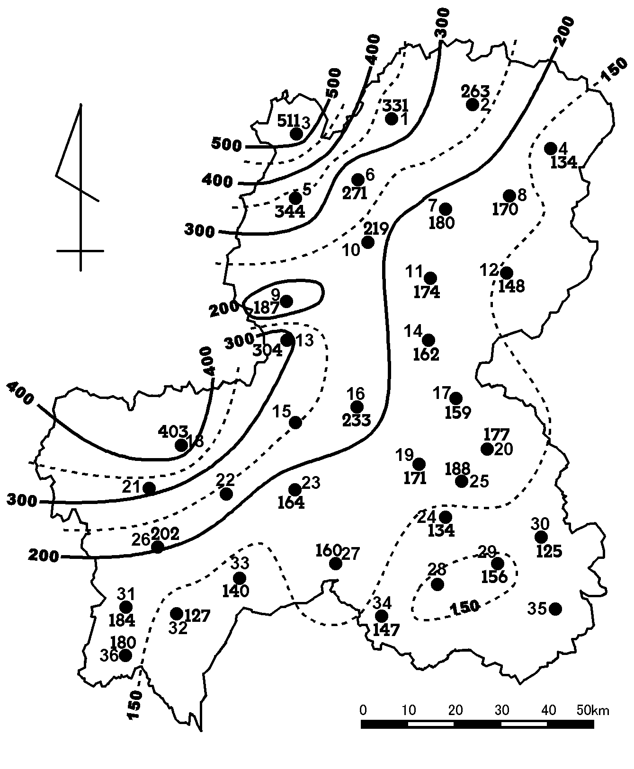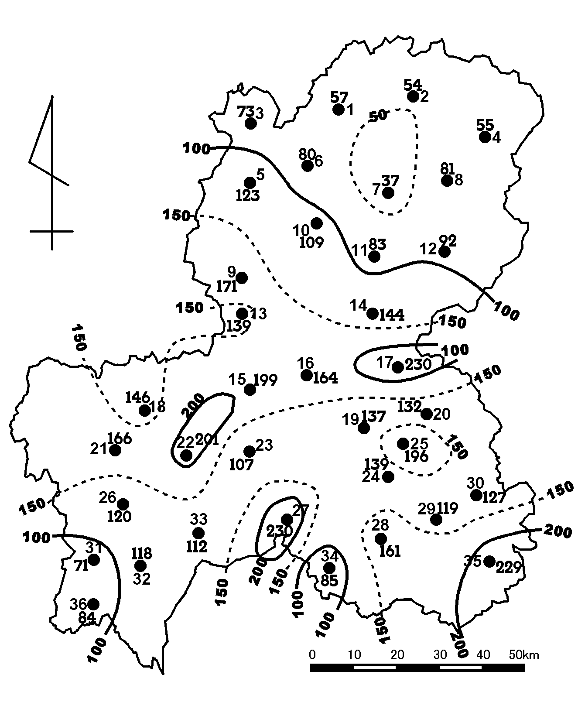
ａ．１月
ｂ．７月
図44－１ 月降水量分布図（ａ．1月， ｂ．７月）
  - 図44－１の月降水量分布図の特徴をまとめてみよう。
    - （１月）
全体的に見ると、岐阜の北西側の山間部に近いほど急激に降水量（降雪量）が多くなっている。南東半分は、徐々に降水量が少なくなっている。
局地的には、蛭ヶ野付近は周りと比べて降水量が少なく、恵那付近は周りと比べて降水量が多い。
    - （７月）
全体的に見ると、冬と比べて変化の量が少ない。飛騨南西部の多雨区、南東部の山間部を中心に降水量が多くなっている。
局地的には、加茂、多治見などの盆地では、周りより降水量が多いが、高山・樽見・黒川などは周りと比べて降水量が少ない。

  - 図44－１のような降水量分布になるのはなぜか。４３．岐阜県の気候（１）の図43－１の地形との関連から考えてみよう。
    - （１月）
冬型の西高東低の気圧配置になると、雪雲をもった北西の風が岐阜の北西部の山脈にぶつかり、雪を降らせるため、降水量は岐阜の北西側の山間部に近いほど多くなっている。
    - （７月）
夏型の気圧配置は、小笠原暖気団が岐阜県全体を覆うので、地域差は冬に比べて少なくなる。局地的に多雨になっている部分は、積乱雲が発生しやすいところで、少雨のところはフェーン現象が起こっている可能性がある。
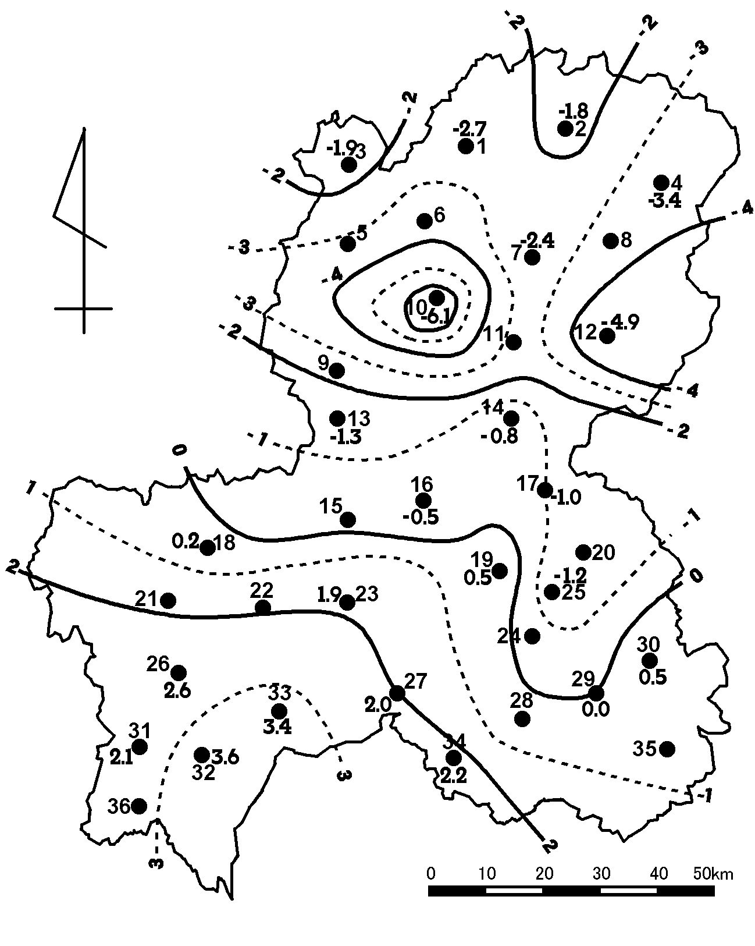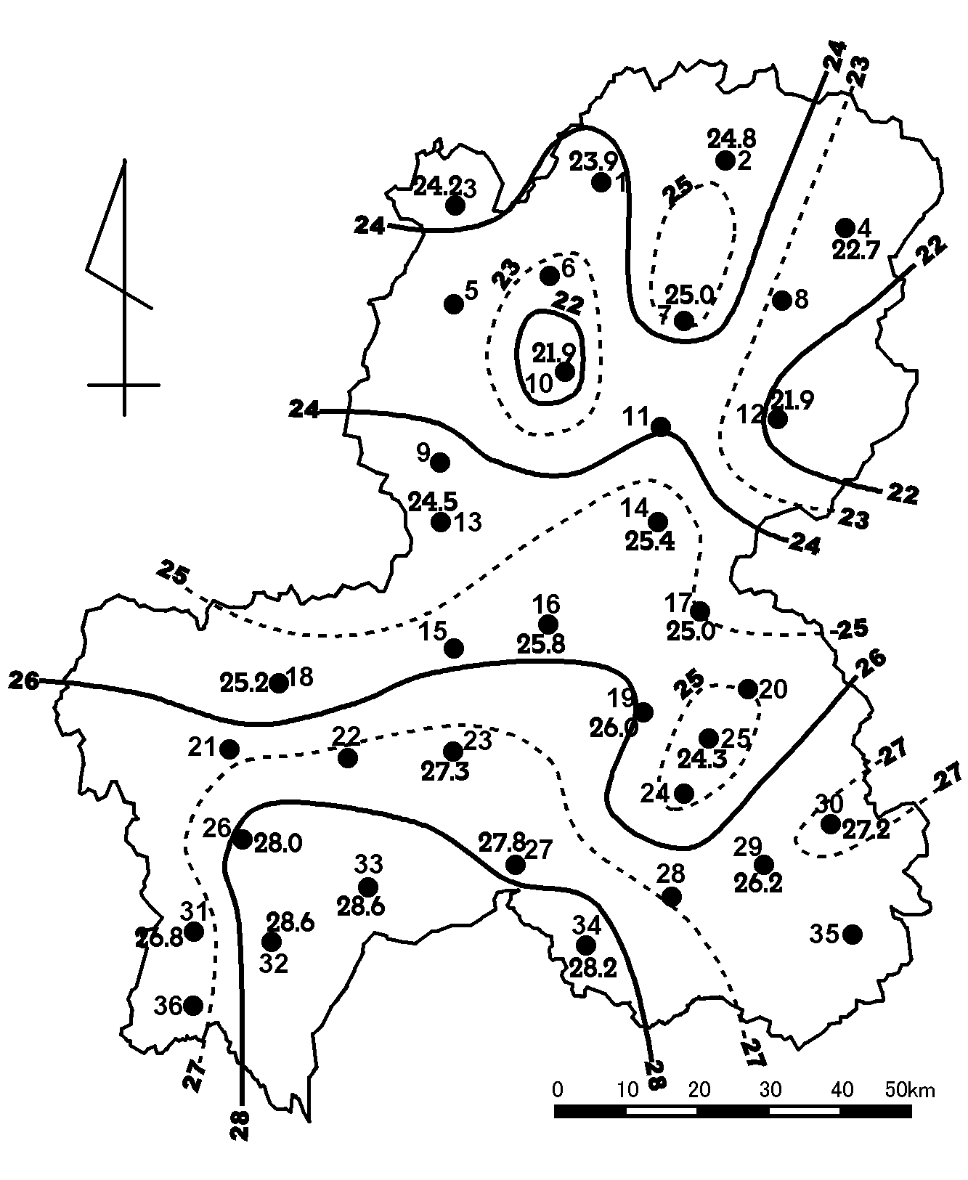
ａ．１月
ｂ．７月
図44－２ 月平均気温分布図（ａ．1月， ｂ．７月）
  - 図44－２の月平均気温分布図の特徴をまとめてみよう。
    - （１月）
六厭の地域が最も気温が低く、次いで飛騨地方の北西部、飛騨地方の東部が低くなっている。美濃地方は南に行くにしたがって気温が上昇している。
    - （７月）
六厭の地域が最も気温が低く、次いで飛騨地方の北西部、飛騨地方の東部が低くなっている。美濃地方は南に行くにしたがって気温が上昇している。
局地的に見ると、高山、中津川付近などの盆地で気温が周りより上がっている。

  - 図44－２の月平均気温分布では、１月と７月で気温が異なるのに同じような分布図になる。これはなぜか。４３．岐阜県の気候（１）の図43－１の地形（特に高度分布）との関連から推測してみよう。
    - 気温の分布は、高度と関係があると考えられる。六厭も1000mを超える高地である。また飛騨の東部、飛騨の北西部も高い山脈がある。気温の変化の様子も、高度の変化の様子と似ているので、高度があがるほど気温が下がる関係が影響していると思われる。

評 価
評価規準の例
関心・意欲・態度 | 思考・判断 | 観察・実験の技能・表現 | 知識・理解
・実験に対し、意欲的に参加していたか。作業を通じて、岐阜県の地域の違いに関心を持てたか。地域の気候の違い科学的に考察する態度を見せたか。 | ・作成した分布図から特徴を判断できるか。またその特徴の要因を、地形図などから判断できるか。 | ・等値線による分布図が描けるか。描いた分布図より特徴を表現できるか。 | ・岐阜県の気候の地域的な特色が理解できたか。
メ モ

実験の評価
クラス
生徒の状況
注意が必要な箇所
改善を要するところ

